Z A P I S N I K
17. sjednice Vijeća Mjesnog odbora Ferenščica
12. listopada 2022.
u prostorijama mjesnog odbora Ferenščica,
s početkom u 19:30 sati

NAZOČNI ČLANOVI VIJEĆA:
Ante Palada, Siniša Mikuličić, Ištvan Pacal, Iva Majsak, Danko Knoblo, Martina Erstić,

NENAZOČNI ČLANOVI VIJEĆA:
Marko Bilić

OSTALI NAZOČNI:
Nema

Predsjedava Ante Palada, predsjednik Vijeća.

Zapisnik vodi Danko Knoblo

Predsjednik konstatira da je nazočno 6 od ukupno 7 članova Vijeća, što znači da Vijeće može pravovaljano odlučivati, te otvara 17. sjednicu Vijeća Mjesnog odbora.

Bez rasprave jednoglasno, Vijeće prihvaća tekst Zapisnika 16. sjednice Vijeća, održane 13. rujna 2022, bez izmjena.

Na prijedlog predsjednika Vijeće jednoglasno utvrđuje

D N E V N I R E D

- Aktualna komunalna problematika
- Razno: izvješća , pitanja i prijedlozi.

Ad 1. Aktualna komunalna problematika

U raspravi oko aktualne komunalne problematike sudjeluje 6 od 7 vijećnika. Raspravljaju o slijedećoj problematici:
1. Uvrštenje parkirališta ispred Ježevske ulice br. 9 u plan MKA

Predsjednik Vijeća MO Ferenščica Ante Palada obavještava sve prisutne vijećnike o mailovima (upitima i prijedlozima građana) pristiglima na službenu mail adresu MO Ferenščica, te da su zahtjevi građana poslani na očitovanje i na daljnje postupanje na mail vijeća Gradske četvrti Peščenica-Žitnjak koji su iste poslali na daljnje postupanje nadležnim gradskim službama i poduzećima.
U raspravi oko aktualna komunalna problematika sudjeluje 6 od 7 vijećnika.

Nakon rasprave Vijeće jednoglasno donosi:

Z A K L J U Č A K
o uvrštenju parkirališta ispred Ježevske ulice br. 9 u plan MKA

Temeljem prijedloga gospođe Danijele Orač vezano za uvrštenje parkirališta ispred Ježevske ulice br. 9 u plan MKA, Vijeće Mjesnog odbora Ferenščica, predlaže Vijeću Gradske četvrti Peščenica-Žitnjak:

- Uvrštenje sanacije kolnika i parkirališta ispred Ježevske ulice br. 9 u plan MKA

Obrazloženje: Na navedenoj lokaciji je potrebna sanacija asfalta na kolniku i parkirališnom djelu jer je u lošem stanju, dotrajao i pun rupa.

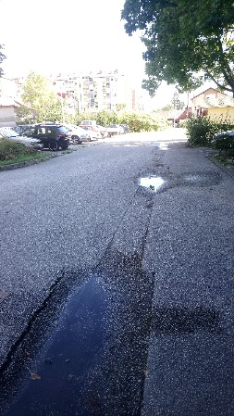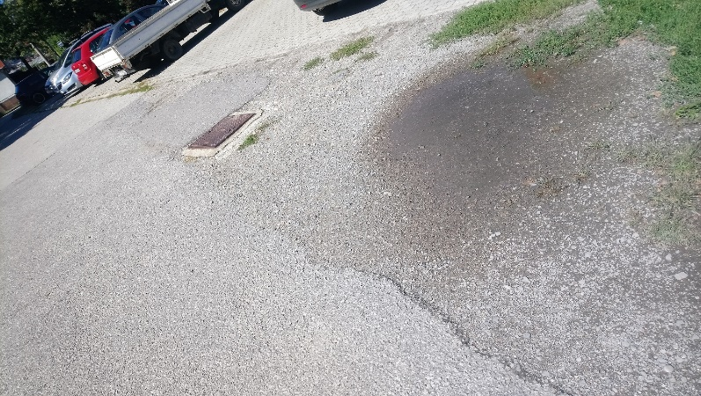

Z A K L J U Č A K
o povećanju intervala košnje zelene površine uz potok Bliznec

Temeljem prijedloga predsjednika vijeća Ante Palade da se šetnica uz potok Bliznec kosi jednom mjesečno a ne kao što je do sada slučaj svaka dva mjeseca, Vijeće Mjesnog odbora Ferenščica, predlaže Vijeću Gradske četvrti Peščenica-Žitnjak da od nadležnog gradskog poduzeća Zrinjevac zatraži:

- Košnju predmetne zelene površine oko pješačke šetnice na katastarskoj čestici broj 3335 jednom mjesečno

Obrazloženje: Na navedenoj lokaciji je potrebna košnja u češćem intervalu nego što se to radilo do sada. U intervalu dva mjeseca trava i korov narastu toliko da počnu prekrivati uređenu pješačku stazu te je potrebno češće kositi navedenu lokaciju

Z A K L J U Č A K
o riješavanju problematike zapuštenog zemljišta na katastarskim česticama 4137/1 i 4137/2

Temeljem prijedloga svih prisutnih vijećnika Vijeće Mjesnog odbora Ferenščica, predlaže Vijeću Gradske četvrti Peščenica-Žitnjak da od nadležnog gradskog ureda, poduzeća i od nadležnih redarstava (komunalno i poljoprivredno) zatraži:

- da se od vlasnika zemljišta na katastarskim česticama 4137/1 i 4137/2 zatraži hitno uređenje i buduće redovito održavanje zemljišta, košenje trave i drugog korova te uklanjanje otpada

Obrazloženje: U toku 2021. i 2022. godine stanari i vijeće MO Ferenščica su putem komunalnog redarstva tražili da se navedene čestice počnu održavati no osim odgovora komunalnog redarstva kako je predmet prosljeđen poljoprivrednom redarstvu ništa se nije dogodilo i zemljište je i dalje zapušteno. Na navedenoj lokaciji je potrebno redovito održavanje i briga te košnja trave i uklanjanje korova u češćem i redovitijemn intervalu nego što se to radilo do sada. Zemljište je sada toliko zapušteno da na čestici gdje se parkiraju vozila na njemu stoje stare olupine i napuštena vozila oko kojih raste trava dok na drugoj čestici je trava i korov narasla na visinu preko jednog metra a samonikla stabla rastu iz rubnjaka. Zbog svega prethodno navedenog potrebnao je hitno reagirati kako neodržavanje predmetnih čestica ne bi postao veći problem od onoga koji je već sada za sve
okolne stanovnike.

Z A K L J U Č A K
o rješavanju aktualne komunalne problematike

Temeljem prijedloga Stjepana Franca i Mladena Radoševića , Vijeće Mjesnog odbora Ferenščica predlaže Vijeću Gradske četvrti Peščenica-Žitnjak da od nadležnog gradskog tijela zatraži

- drugačiji način vremenske regulacije semafora u ulici Grada Vukovara kod tramvajske stanice Ferenščica . Predlažemo da se skrati interval zelenog svjetla za vozila , te time omogući češće paljenje zelenog svjetla za pješake .

OBRAZLOŽENJE : s obzirom da na navedenom prijelazu zeleno svjetlo traje po nekoliko minuta za vozila , dok zeleno svjetlo za pješake traje tek 10-ak sekundi . Pješaci vrlo često prelaze cestu na crveno te time riskiraju stradavanje. Rješenje bi bilo da se skrati interval zelenog svjetla vozilima i time poveća učestalost paljenja zelenog svjetla za pješake

Ovaj zaključak dostavit će se Vijeću gradske četvrti Peščenica – Žitnjak na daljnje postupanje.

Ad 2. Razno: izvješća, pitanja i prijedlozi

Predsjednik Vijeća MO Ferenščica Ante Palada obavještava sve prisutne vijećnike o mailovima pristiglima na službenu mail adresu MO Ferenščica za izviješćima i daljnim postupamnjima po prethodnim prijedlozima MO Ferenščica od strane Vijeća Gradske četvrti Peščenica-Žitnjak koji su iste poslali na daljnje postupanje nadležnim gradskim službama i poduzećima.

Dovršeno u 21:30 h

KLASA: 024-08/22-003/2002
URBROJ:251-13-11-11/003-22-2
U Zagrebu , 12. listopada 2022.

Zapisnik sastavio: Predsjednik
Danko Knoblo Vijeća Mjesnog odbora
Ante Palada

